Руководство пользователя
Отпуск материала в филиалы




Применимо к ролям:
Кладовщик
AMOS

ПАО «Аэрофлот»
22.07.2016

Управление документом

История согласования документа
Дата | Решение | ФИО | Комментарии

Управление документом
Файл | РП Отпуск материала в филиалы.docx
Путь
Создан | 22.07.2016
Автор | Сергей Киселев «РАМАКС ИНТЕРНЕЙШНЛ»
Последнее редактирование | 20.06.2019
Количество страниц | 15

История изменения документа
Версия | Дата изменения | Описание изменения | Автор изменения
000 | 17.07.18 | Обновлено согласно версии AMOS12.0 | Иванов И.С
001 | 20.06.2019 | Обновлено согласно версии AMOS 12.0 | Лабушев А.Г

Связанные документы (этот документ должен читаться вместе с):
Название документа | Код документа | Дата

Оглавление
Управление документом 1
Оглавление 2
1. Термины и сокращения 3
2. Описание прохождения бизнес-процесса 4
2.1. Рабочий APN 4
2.2. Наименование бизнес-процесса. 4
2.3. Применимо к ролям 4
2.4. Описание процесса 4
2.5. Назначение процесса 4
2.6. Результат по окончанию бизнес-процесса 4
3. Алгоритм прохождения процесса 5
3.1. Отпуск компонента в филиалы 6
3.2. Отпуск материала типа “Consumable” в филиалы 11
4. Возможные ошибки прохождения процесса 12

Термины и сокращения

ВС | Воздушное судно
ИС | Информационная система
ПО | Программное обеспечение
AMOS | Автоматизированная система поддержания летной годности и технического обслуживания и ремонта воздушных судов, разработанная компанией Swiss-AS (Швейцария)
APN | AMOS Program Number – Номер приложения в ИС AMOS
Pickslip | Документ перемещения материала

Описание прохождения бизнес-процесса

Рабочий APN
APN: 2015 «Order Management 2»

Наименование бизнес-процесса.
Отпуск материала в филиалы

Применимо к ролям
Кладовщик

Описание процесса
- Отправка материала в филиалы ПАО «Аэрофлот», список:
Код филиала | Описание
2007 | Представительство в Хабаровске
2005 | Представительство во Владивостоке
2020 | Представительство в Петропавловске-Камчатском
2019 | Представительство в Перми
2008 | Представительство в Иркутске
2009 | Представительство в Калининграде
2012 | Представительство в Минводах
2016 | Представительство в Новосибирске
2023 | Представительство в Санкт-Петербурге
2029 | Представительство в Красноярске
2030 | Представительство в Южно-Сахалинске
2026 | Представительство в Екатеринбурге
- Создание заказа на возврат тип “RU – Customer Repair Return Order” при отпуске компонентов.

Назначение процесса
Отпуск материалов в филиалы ПАО “Аэрофлот»

Результат по окончанию бизнес-процесса
- Формирование в AMOS voucher mode “RS”.
- В SAP при списании формируется документ материала с видом движения “Z53”. Формируется бухгалтерская проводка «Дт791* Кт 10*»
- Печать документов «Требование-накладная», «Форма М-11 + Извещение, сформированное в FI».

Алгоритм прохождения процесса

  - Вход в систему AMOS.

- Для запуска систмы AMOS кликните на ярлык системы на рабочем столе.

В открывшемся окне:
- Выберите сервер, на котором будут проводиться работы.  Примечание: по умолчанию система предложит продуктивную среду AMOS «Production».  - Введите персональный логин сотрудника.  Примечание: логином является табельный номер сотрудника.  - Введите личный пароль сотрудника.  Примечание: если вход выполняется впервые, система предложит пользователю изменить текущий пароль.  - Нажмите кнопку “Start” . | 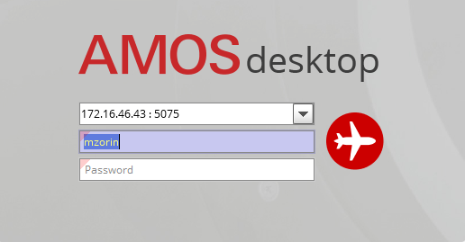

Отпуск компонента в филиалы
Для запуска APN: 2015 “Order Management 2”: укажите номер “2015” в поле “Search” или наименование “Order Management 2”: (система по мере ввода предложит подходящие варианты, вы можете выбрать необходимый из предложенного списка), нажмите клавишу “Enter”.

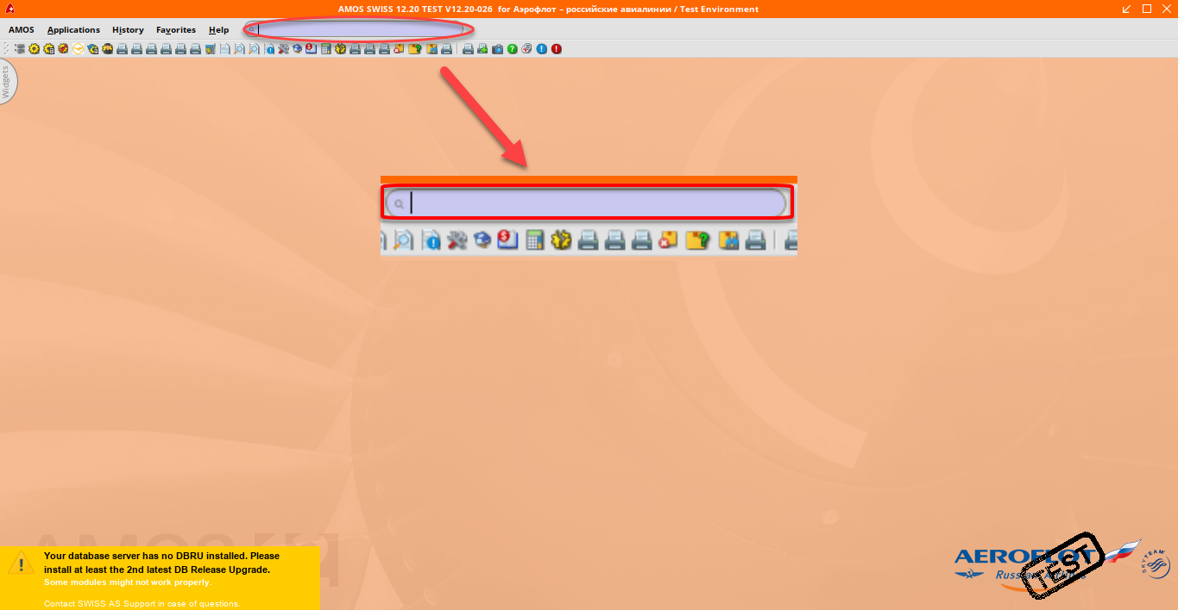

Создание заказа для отпуска компонента в филиал
- Начальный вид экрана APN: 2015 “Order Management”.

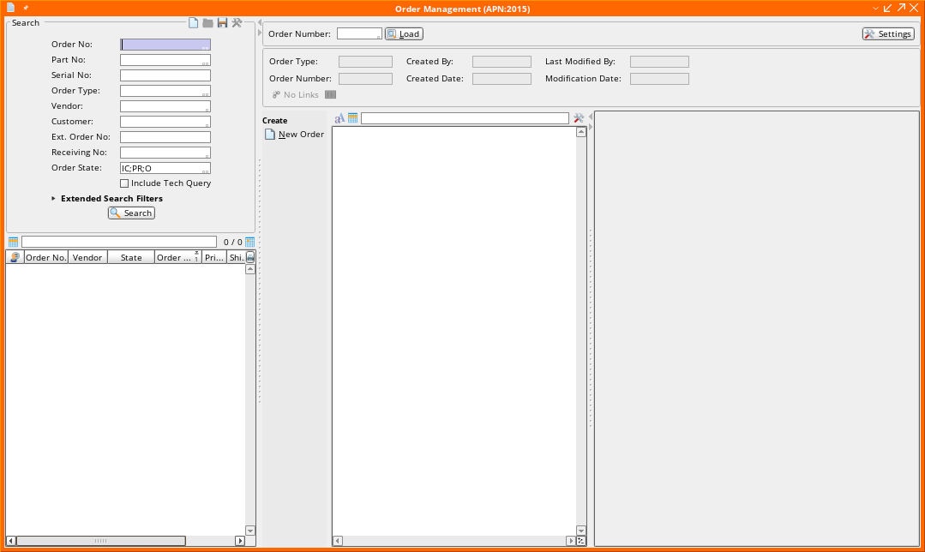
- Для создания нового заказа нажмите кнопку “New Order”.

- В открывшемся справочнике “Table of Order Types” выберите тип заказа “RU – Customer Repair Return Order”.
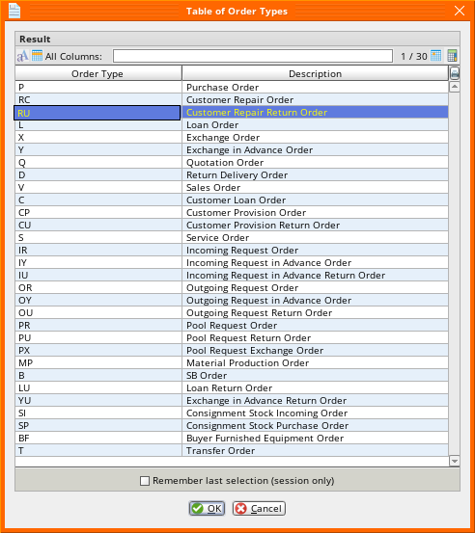
- Нажмите кнопку “OK” для подтверждения выбора.

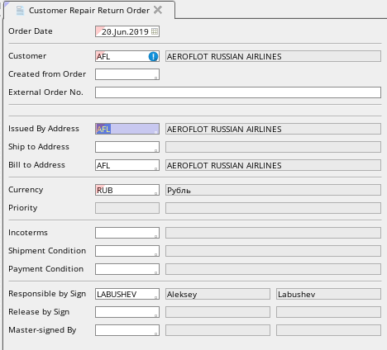
- На вкладке “Main” в поле “Order Date” введите дату создания заказа на перемещение материала. Для выбора даты можно воспользоваться календарем.
- В поле “Customer” введите код AFL (поле в дальнейшем не обрабатывается).
- В поле “Issued by Address” введите код компании, отправляющей агрегаты. Для выбора компании можно воспользоваться средством поиска “Table of Addresses”. Активация средства поиска выполняется по двойному клику по полю.
- В поле “Currency” введите валюту стоимости отправляемых материалов, или кликните по полю и выберите валюту из справочника “Table of Currencies”.
- В поле “Responsible by Sign” введите код сотрудника, ответственного за перемещение, или кликните по полю и выберите сотрудника из справочника “Table of Signs”.
- Нажмите кнопку “Save” для формирования заказа и сохранения изменений.
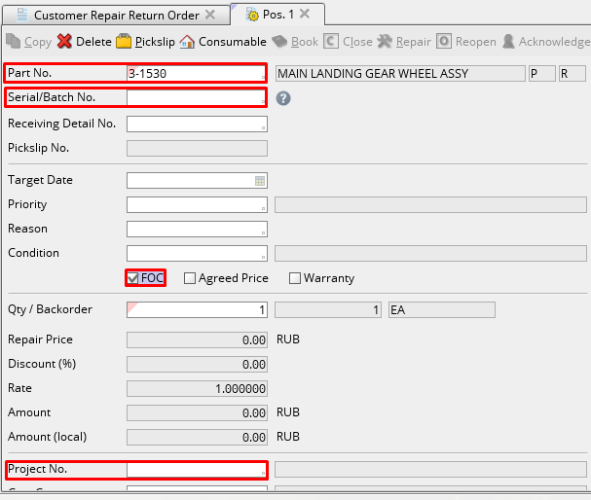
Добавление компонента в заказ
- Нажмите кнопку “Add Detail” для добавления материалов в заказ.
- На вкладке “Position” в поле “Part No.” введите партийный номер перемещаемого компонента. Для выбора компонента можно воспользоваться средством поиска “Table of Part Numbers”. Активация средства поиска выполняется по двойному клику по полю.
- В поле “Serial/Batch No.” введите серийный номер компонента или кликните по полю и выберите серийный номер из справочника “Table of Serialnumbers”.
- Установите флаг “FOC”, для отметки бесплатной поставки.
- В поле “Project No.” введите проект, соответствующий филиалу, в который будет отправлен компонент. Можно воспользоваться средством поиска “Table of project”, указав в поиске проект типа F, например, ‘Представительство в Иркутске’. Активация средства поиска выполняется по двойному клику по полю.
- Нажмите кнопку “Save” для подтверждения добавления компонента и сохранения изменений.
- Нажмите кнопку “Issue” для выпуска заказа.
- Нажмите кнопку “Book” для выполнения заказа.

Отпуск материала типа “Consumable” в филиалы
Отпуск расходных материалов в филиалы выполняется двухшаговым перемещением с использованием pickslip.
- Откройте APN: 225 “Pickslip Request”.
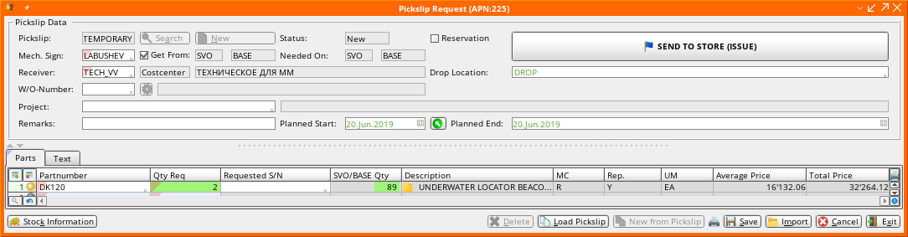
- Нажмите кнопку “New” для создания pickslip.
- В поле “Mech. Sign” введите код сотрудника, выполняющего отправку.
- Снимите флаг для выбора склада перемещения.
- В полях “Get From” и “Needed On” укажите станцию и склад, с которого будет выполняться перемещение.
Примечание: Для корректного прохождения процесса значения должны совпадать.
- Установите флаг для фиксации склада перемещения.
- В поле “Receiver” укажите техническое МВЗ “TECH_VV”.
- В поле “Project” введите код филиала, в который будет выполняться отправка. Для выбора филиала можно воспользоваться справочником “Table of Projects”. Активация справочника выполняется двойным кликом по полю.
- На вкладке “Parts” в поле “Partnumber” введите партийный номер перемещаемого материала. Для выбора материала можно воспользоваться средством поиска “Search for Purtnumber-Selection”. Активация средства поиска выполняется двойным кликом по полю.
- В поле “Qty Req” введите перемещаемое количество материала.
- Нажмите кнопку “Send to store (issue)” для отправки pickslip на склад.
- Откройте сформированный pickslip в APN: 230 “Pickslip Confirmation”.
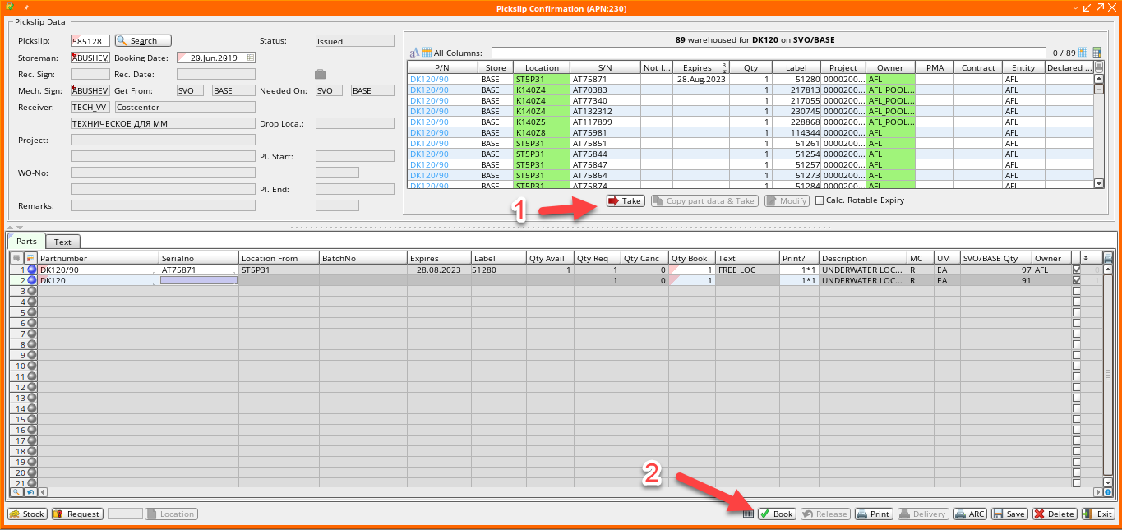

- Из остатков склада, с которого выполняется перемещения, выберите партию.
- Нажмите кнопку “Take” для подтверждения выбора партии.
Примечание: Если перемещаемое количество не покрывается одной партией, необходимо выбрать партию из запасов склада и нажать кнопку “Copy part data & Take”. На кладке “Parts” количество строк будет равно количеству используемых партий материала.
- На вкладке “Parts” проверьте корректность данных по перемещаемому материалу.
- Нажмите кнопку “Book” для подтверждения перемещения.

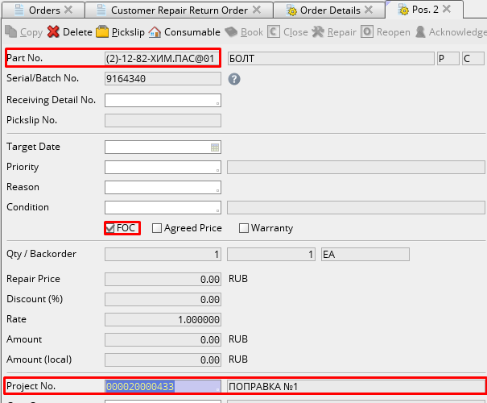
Примечание: Для перемещения расходных материалов предпочтительно использовать двухшаговое перемещение по pickslip. Если необходимо отправить полную партию материалов в филиал, можно воспользоваться заказом типа “RU”.
- В сформированном заказе типа “RU” нажмите кнопку “Add Detail” для добавления материалов в заказ.
- На вкладке “Position” в поле “Part No.” введите партийный номер отпускаемого материала. Для выбора материала можно воспользоваться средством поиска “Table of Part Numbers”. Активация средства поиска выполняется по двойному клику по полю.
- Нажмите кнопку “Consumable” для добавления партии отпускаемого материала. Выберите партию из открывшегося окна “Table of Store Entries”.
- Установите флаг “FOC”, для отметки бесплатной поставки.
- В поле “Project No.” введите проект, соответствующий филиалу, в который будет отправлен материал. Можно воспользоваться средством поиска “Table of project”, указав в поиске проект типа F, например, ‘Представительство в Иркутске’. Активация средства поиска выполняется по двойному клику по полю.
- Нажмите кнопку “Save” для подтверждения добавления материала и сохранения изменений.
- Нажмите кнопку “Issue” для выпуска заказа.
- Нажмите кнопку “Book” для выполнения заказа.

Возможные ошибки прохождения процесса

Ошибка | Возможные причины | Действия по устранению
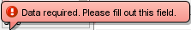 | Не заполнено обязательное поле формы | Заполните обязательное поле формы данными

